Смеситель для кухни с высоким изливом OC0458, нержавеющая сталь, покрытие хром
Характеристики
Тип Смеситель
Назначение Для кухонной мойки, Универсальный
Установка Горизонтальный, На раковину
Особенности Аэратор, Поворотный
Вид крепления смесителя На гайке
Лейка Нет
Наличие излива С изливом
Высота излива, мм 250
Исполнение излива Поворотный
Расход воды, л/мин 10
Длина излива, мм 185
Длина, мм 185
Вес с упаковкой, г 990
Отверстия под смеситель 1
Запорный клапан смесителя Керамический картридж
Управление Рычажное
Количество предметов в комплекте 6
Количество монтажных отверстий 1
Покрытие Хромированное
Материал Нержавеющая сталь
Стиль Современный
Цвет Хром
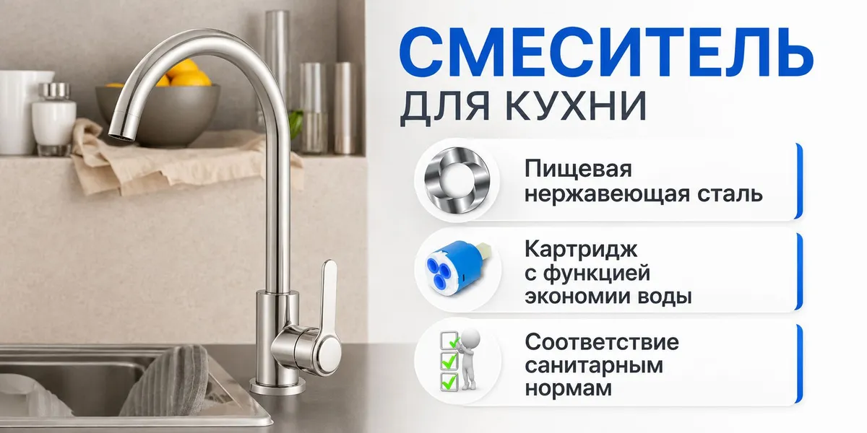

Смеситель для кухни с коротким поворотным изливом DAP D4504
Характеристики
Тип Смеситель
Назначение Для кухонной мойки
Установка Вертикальный, На раковину
Особенности Аэратор, Гибкая подводка, Поворотный
Бренд DAP
Вид крепления смесителя На шпильке
Лейка Нет
Наличие излива С изливом
Диаметр монтажных отверстий, мм 50
Исполнение излива Поворотный
Длина излива, мм 137
Длина, мм 170
Вес с упаковкой, г 690
Отверстия под смеситель 1
Запорный клапан смесителя Керамический картридж
Управление Рычажное
Стандарт подводки шланга 1/2"
Количество монтажных отверстий 1
Комплектация Смеситель, гибкая подводка, крепления, паспорт
Покрытие Глянцевое, Хромированное
Материал Цинковый сплав
Стиль Современный
Цвет Хром


